PRIRODA I DRUŠTVO - 17.3.2020.
- Udžbenik 84. i 85. str – PROČITATI
- Odgovoriti usmeno na pitanja 85.str.
- Pogledati prezentacije koju stavljam u privitak.
- Zapisati u pisanku:
(isprintati i zalijepiti u pisanku te dopuniti potrebno)

Proljeće 17.3.2020.
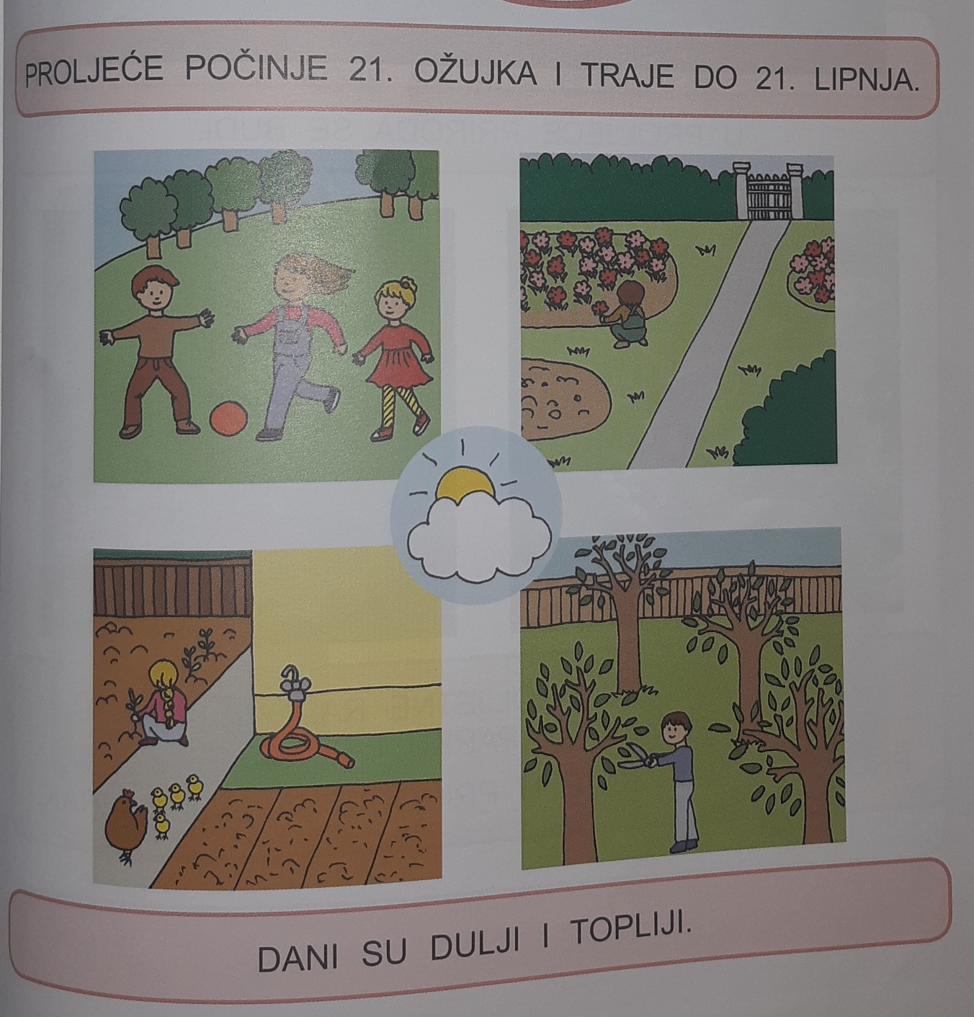

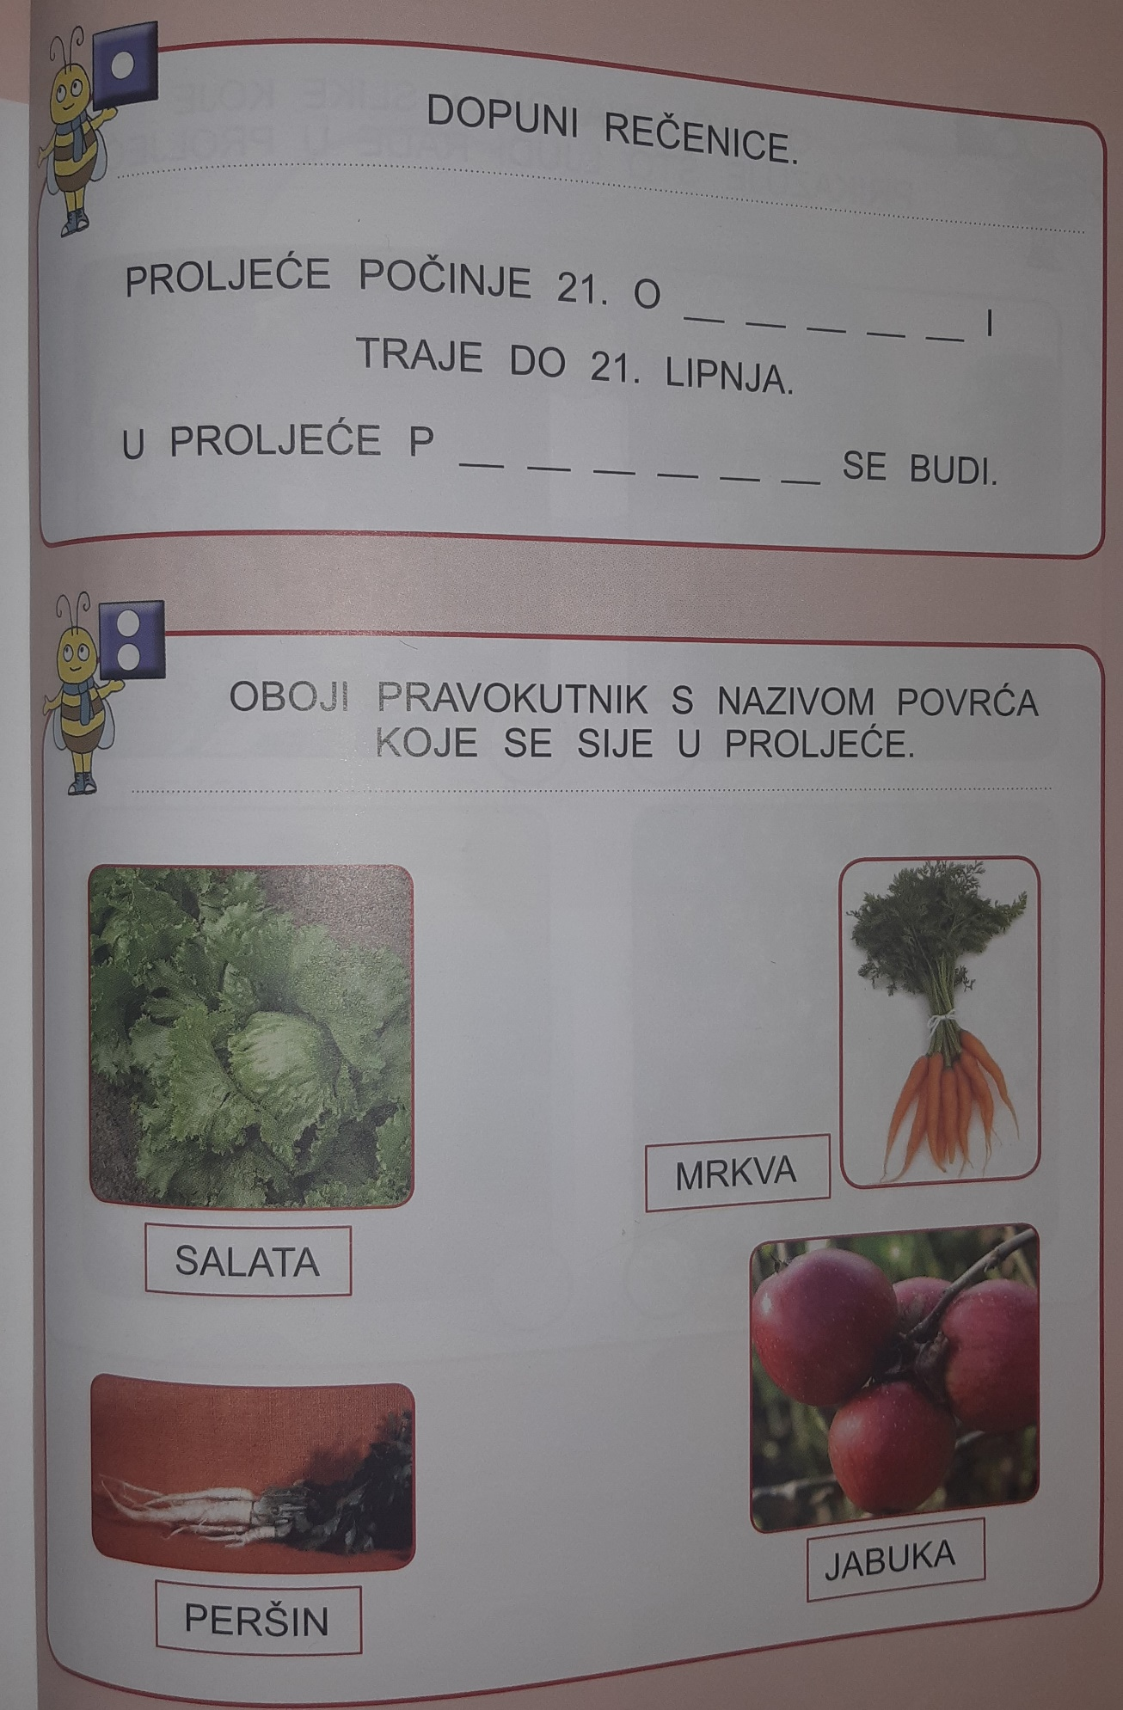

IMENUJ VJESNIKE PROLJEĆA.

U PROLJEĆE ŽIVOTINJE DOBIVAJU _____________________________________________.

Zaokruži slovo ispred vremena koje je najčešće u proljeće.
a) | 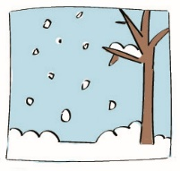 | b) |  | c)

Napiši na crte imena proljetnica.

Ispod slika napiši imena životinja. Zaokruži one koje su spavale zimski san.
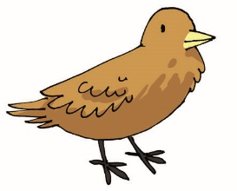

Oboji voće koje dozrijeva u proljeće.

Nacrtaj što se pojavljuje na granama u proljeće.

